SEQUÊNCIA DIDÁTICA 3

ARREDONDAMENTO E ESTIMATIVAS

Unidade temática
Números

Objeto de conhecimento
Arredondamento e estimativas de números naturais até 1000.

Habilidade
(EF02MA03) Comparar quantidades de objetos de dois conjuntos, por estimativa e/ou por correspondência (um a um, dois a dois, entre outros), para indicar “tem mais”, “tem menos” ou “tem a mesma quantidade”, indicando, quando for o caso, quantos a mais e quantos a menos.

Com foco em:
- Comparação de quantidades.
- Arredondamentos e estimativas.

Sugestão de aplicação
Unidade 2 – Números
Página 45 do Livro do Estudante, que explora arredondamento e estimativas.

Quantidade estimada de aulas
3 aulas (de 40 a 50 minutos cada uma).

Aula 1

Conteúdo específico
Estimativa e comparação de quantidades.

Recursos
- Cópias das figuras representadas a seguir (uma cópia de cada imagem por grupo).

Figura 1
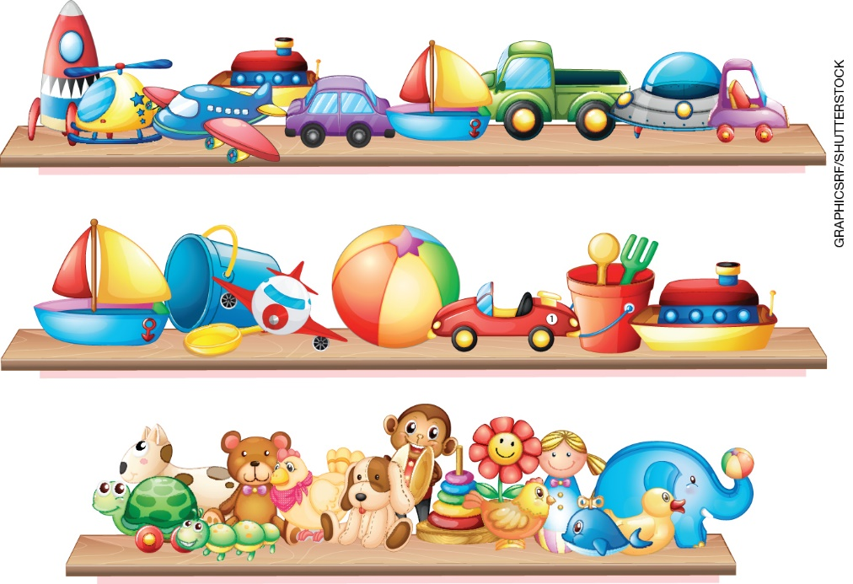

Figura 2 Figura 3
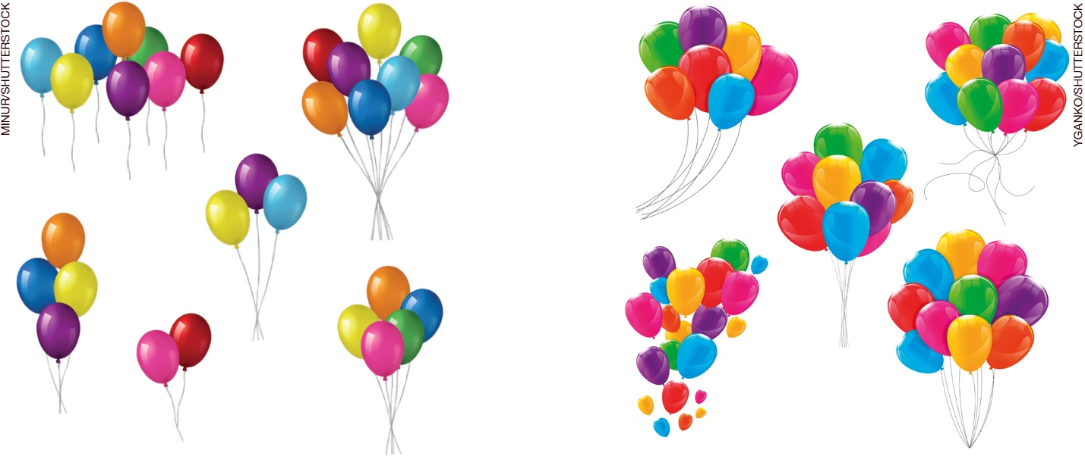

Orientações gerais
- Divida a turma em grupos de 4 ou 5 alunos.
- Mostre uma cópia da Figura 1 para cada grupo. E sem deixar os alunos contar os brinquedos um a um, pergunte em qual prateleira há mais brinquedos. Peça para que justifiquem a resposta.
- Faça o mesmo com as figuras 2 e 3, uma de cada vez. Pergunte qual grupo tem mais bexigas e qual tem menos.
- Depois, entregue as imagens para os grupos para que os alunos possam conferir suas estimativas.
- Pergunte a eles como podemos saber qual grupo tem a maior quantidade de elementos quando comparado a outros grupos sem contar um a um seus elementos. Explore as diferentes respostas que possam surgir e compartilhe-as com a turma.

Aula 2

Conteúdo específico
Arredondamentos.

Recurso
Página 45 do Livro do Estudante, que explora estimativas e arredondamentos.

Orientações gerais
- Antes de propor a realização das atividades da página 45 do Livro do Estudante, que exploram estimativas e arredondamentos, represente no quadro de giz uma reta numérica com a localização de algumas dezenas inteiras.
- Depois, peça à diferentes alunos que localize nessa reta, diferentes números. Por exemplo:
  - Represente uma reta numérica e localize os números 30, 40, 50, 60 e 70. Depois, solicite aos alunos que localizem os números 32, 49, 57, 63 e 69.
- Após a localização dos números, pelos alunos, pergunte a eles: Esses números que vocês localizaram estão mais próximos de quais dezenas inteiras?
- Faça essa atividade mais de uma vez, de modo que todos os alunos possam participar.
- Depois, proponha aos alunos que realizem as atividades da página 45 do Livro do Estudante, que exploram estimativas e arredondamentos.
Aula 3

Conteúdo específico
Arredondamento e estimativa.

Recurso
- Folheto de supermercado com produtos e os respectivos valores (pelo menos um folheto por grupo).

Orientações gerais
- Divida a turma em grupos de 4 ou 5 alunos e distribua os folhetos de supermercado entre os grupos.
- Depois, proponha os seguintes problemas aos alunos:
  - Selecionem 5 produtos que podem ser comprados com duas cédulas de 20 reais.
  - Indiquem 3 produtos que tenham um valor aproximado de 10 reais.
  - Escolham 10 produtos e determinem o valor aproximado a ser pago por essa compra.
- Para a resolução desses problemas, oriente os alunos a arredondarem os valores dos produtos para fazerem os cálculos mentalmente.
- Após a resolução dos problemas, solicite a cada grupo que apresente suas soluções, compartilhando as diferentes com os colegas da turma.

Acompanhando e avaliando as aprendizagens

As atividades a seguir têm o objetivo de avaliar a aprendizagem dos alunos em relação a alguns conceitos que foram trabalhados na sequência didática. Observe atentamente se os alunos atendem de forma satisfatória às propostas das atividades a seguir. Caso perceba que algum aluno não está acompanhando ou não compreendeu o que deve ser feito, retome os conceitos individualmente e apresente outros questionamentos, a fim de promover uma recuperação contínua.
Proponha, individualmente, as atividades e a ficha de autoavaliação a seguir para que os alunos a preencham.

Atividades

1. Sem contar as pessoas, marque a alternativa correta. Na imagem a seguir há:
( ) mais de 50 pessoas.
( ) menos de 50 pessoas.
( ) 50 pessoas.

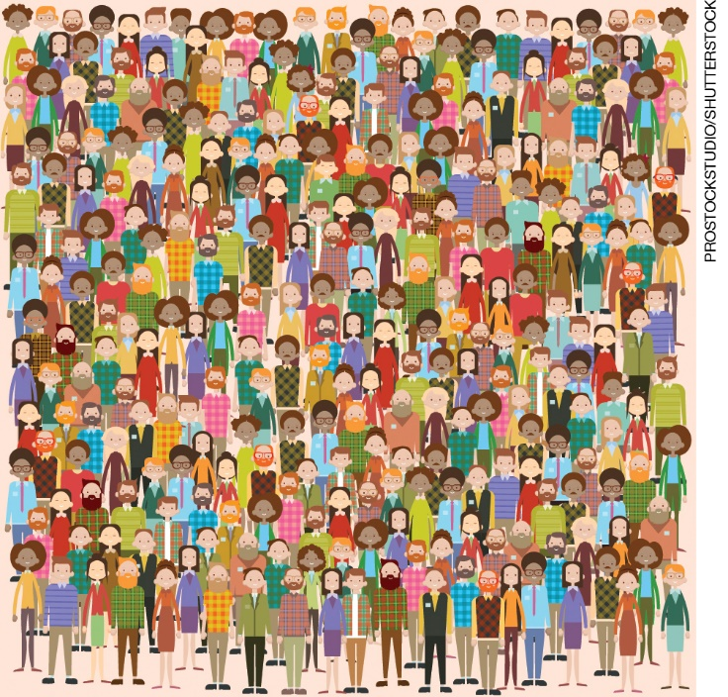

2. Arredonde os valores a seguir.
- 84 reais.
- 79 reais.
- 56 reais.
- 123 reais.
- 368 reais.

- Calcule o valor aproximado dos lanches que Ana e João compraram.
  - Compra de Ana:
1 lanche de 13 reais, um suco de 9 reais e um bolo de 6 reais.
  - Compra de João:
1 lanche de 18 reais, um suco de 12 reais e uma fruta de 4 reais.
- Quem gastou mais com os alimentos que comprou?

Orientações e respostas para as atividades

1. Espera-se que os alunos percebam que na imagem há mais de 50 pessoas. Se considerar oportuno, pergunte a eles como pensaram para responder a essa atividade.

2. Exemplos de arredondamentos:
- 85 reais.
- 80 reais.
- 55 reais.
- 120 reais.
- 370 reais.
Nessa atividade, o importante é verificar os diferentes critérios para que os alunos façam os arredondamentos. Alguns poderão considerar somente as centenas inteiras e outros poderão considerar os valores das cédulas de reais para fazerem os arredondamentos. Desse modo, o valor de 86 reais poderia ser aproximado para 90 reais ou 85 reais, dependendo do critério utilizado pelo aluno.

3. Exemplos de aproximações:
Compra de Ana: 30 reais (15 + 10 + 5 = 30)
Compra de João: 35 reais (20 + 10 + 5 = 35)
João gastou mais que Ana com a sua compra.

Orientações para a autoavaliação

Pretendemos estimular o aluno a refletir sobre a própria aprendizagem de alguns conceitos apresentados na sequência. Se julgar oportuno, aproveite o momento e faça outros questionamentos que considerar importantes.
Vale ressaltar que esta não é a principal ferramenta de avaliação, mas é uma importante etapa para saber qual(is) assunto(s) deve(m) ser retomado(s). Por esse motivo, oriente os alunos a pintar exatamente a quantidade de quadrinhos que mostre quanto eles sabem sobre o que está sendo perguntado.
Leia as questões para eles e acompanhe-os enquanto vão respondendo.

Pinte a quantidade de quadrinhos que indica quanto você sabe.

A. Consigo estimar quantidades com o apoio de uma imagem?
B. Sou capaz de arredondar valores?
C. Consigo calcular valores aproximados?

De acordo com os quadrinhos pintados, perceba as dificuldades apresentadas pelos alunos e, se necessário, retome os estudos.
Um critério para os alunos pintarem os quadrinhos é:

A.
- Nenhum quadrinho pintado – pode indicar que o aluno não tem percepção de grandes quantidades.
- Um quadrinho pintado – pode indicar que o aluno enfrenta dificuldades ao estimar grandes quantidades.
- Dois quadrinhos pintados – pode indicar que o aluno se confunde ao fazer estimativas.
- Três quadrinhos pintados – pode indicar que o aluno tem domínio de grandes quantidades e consegue fazer estimativas.

B.
- Nenhum quadrinho pintado – pode indicar que o aluno desconhece os critérios de arredondamentos.
- Um quadrinho pintado – pode indicar que o aluno se confunde ao fazer arredondamentos.
- Dois quadrinhos pintados – pode indicar que o aluno consegue fazer arredondamentos somente nos casos em que os números terminam em 1, 2, 8 ou 9.
- Três quadrinhos pintados – pode indicar que o aluno sabe arredondar diferentes números e sabe utilizar diferentes critérios.

C.
- Nenhum quadrinho pintado – pode indicar que o aluno não consegue fazer aproximações para realizar os cálculos.
- Um quadrinho pintado – pode indicar que o aluno consegue arredondar os números, mas não consegue determinar o cálculo a ser efetuado.
- Dois quadrinhos pintados – pode indicar que o aluno consegue fazer os arredondamentos, mas não efetua os cálculos mentalmente.
- Três quadrinhos pintados – pode indicar que o aluno consegue fazer os arredondamentos e tem o domínio de efetuar os cálculos mentalmente.

FICHA DE AUTOAVALIAÇÃO

Pinte a quantidade de quadrinhos que indica quanto você sabe.

A. Consigo estimar quantidades com o apoio de uma imagem?
B. Sou capaz de arredondar valores?
C. Consigo calcular valores aproximados?

